课程名称： 数字电子技术（A） 课程所在学院： 理学院
考试班级 学号 姓名 成绩
试卷说明：
- 本次考试为闭卷考试。本试卷共计 4 页，共 三 大部分，请勿漏答；
- 考试时间为 120 分钟，请掌握好答题时间；
- 答题之前，请将试卷和答题纸上的考试班级、学号、姓名填写清楚；
- 本试卷全部分答案写在试卷上；
- 答题完毕，请将试卷和答题纸正面向外对叠交回，不得带出考场；
- 考试中心提示：请你遵守考场纪律，诚信考试、公平竞争！
一、填空：（每空2分，共20分）
1. (DC) = ( )₁₀；七段共阳极显示数码管显示字形9相应的十六进制数是 。
2. TTL门电路输入悬空，视作________（高，低，不定）电平。
3. 在逻辑电路中，任意时刻的输出状态仅取决于该时刻输入信号的状态，而与信号作用前电路的状态无关，这种电路称为_________________。
4. 一个8位逐次逼近A/D转换器，若时钟是200kHz，则完成一次转换需要 us。
5. 某4位D/A转换器的最高输出电压为10V，最低位代表_____ V，0110代表 V。
6. 存储容量为16K×8的ROM，其地址线和位线分别为 和 。
二、选择题：（每题3分，共18分）
1. 二进制加法计数器从0计到十进制数220时，需要（ ）触发器构成。
A、6； B、8； C、10； D、12；
2. 对于钟控JK触发器，若要求其输出“0”状态不变，则输入的JK信号应为( )
A）JK=X0 B）JK=0X C）JK=X1 D）JK=1X
3. 请判断以下哪个电路不是时序逻辑电路（ ）。
A、计数器 B、寄存器
C、译码器 D、触发器
4. 一个五位的二进制加法计数器，由0000状态开始，按自然态序计数，问经过75个输入脉冲后，此计数器的状态为：（ ）
A、01011； B、11010； C、11111； D、10011；
R
1
2
3
4
5
6
7
8
555
U
U
U
5. 电路如图所示，这是由定时器构成的：（ ）
A.多谐振荡器 B.单稳态触发器
C.施密特触发器 D.双稳态触发器
6.逻辑表达式F=A1111的结果是（ ）。
A、A； B、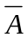； C、1； D、0；
三、分析设计题：(共50分)
1.化简。（5分）

2.分析如图各电路，分别写出其表达式（需要化简的要化简）。 （12分）
0
0
C
B
3/8译码器
&
A
1
F
Y
Y
Y
Y
Y
Y
Y
Y
A
A
A
G
G
G

A
B
C
0
1
A
B
A1
A2
L
E
C
_
D
D
D
D
四选一数据选择器

3.D触发器及CP、A、B、C的波形图如图所示，设Q的初始状态为0。试画出Q的波形。（5分）
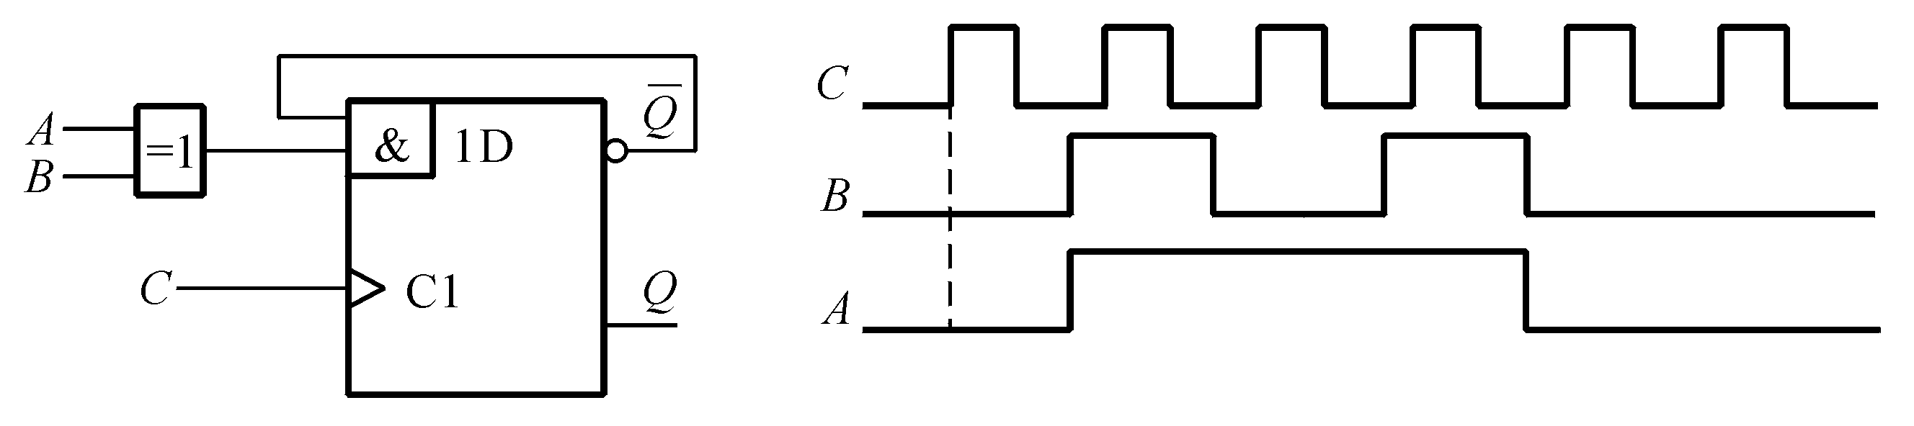

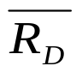
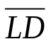
4.十进制计数器74160构成的计数器电路如图所示，画出状态转换图，试分析该电路是几进制计数器。（10分）
CP
“1”
1
CP
S
S
Q
Q
Q
Q
D
D
D
D
74160

5.图为555定时器构成的多谐振荡器，已知U_{DD}=10V，C=0.1μF，R₁=20kΩ，
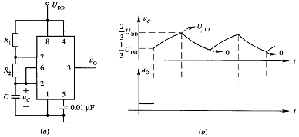R₂=80kΩ，求振荡周期T，并画出相应的u_{O}的波形。（6分）
555

6.设有A,B,C三个输入信号，通过排队线路分别由F_{A},F_{B},F_{C}输出，在同一时间只能有一个信号通过，如果同时有两个或两个以上信号出现时，则依A,B,C的优先顺序通过，列出真值表，写出F_{A},F_{B},F_{C}的逻辑表达式，画出逻辑图。（12分）

三、综合分析题：（12分）
分析如图电路的功能，要求：
- 写出驱动方程、状态方程和输出方程Y。
- 画出状态表和状态转换图，并说明电路的功能。
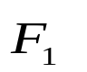
J
Q
K
Q
J
Q
K
Q

&
“1”
CP
Y

